UDC
中华人民共和国行业标准
P JGJ××-20××
备案号J××××-20××

房屋白蚁防治技术标准
Technical code for termite prevention and management
of building

（征求意见稿）

20××-××-××发布 20××-××-××实施
中华人民共和国住房和城乡建设部 发布

中华人民共和国行业标准

房屋白蚁防治技术标准
Technical code for termite prevention and management of building
JGJ××-20××

批准部门：中华人民共和国住房和城乡建设部
施行日期：20××年 月 日

中国 出版社
202× 北 京

目 录
1 总 则 6
2 术 语 7
3 基本规定 10
3.1 质量控制 10
3.2 安全管理 10
3.3 药物和设备 11
3.4档案管理 13
4 白蚁预防 15
4.1 一般规定 15
4.2 防白蚁设计 15
4.3 施工准备 16
4.4 药物屏障 17
4.5监测控制 21
4.6质量评价 23
5 白蚁治理 25
5.1 一般规定 25
5.2 蚁情调查 25
5.3 房屋白蚁灭治 26
5.4 白蚁综合治理 26
5.5 白蚁治理技术 27
5.6 质量评价 29
附录A 房屋白蚁预防工程项目表式 31
附录B（规范性） 监测控制装置发现白蚁后的检查与处置 37
附录C 房屋白蚁预防工程质量评价表式 38
附录D 房屋白蚁治理危害情况调查评定表式 40
附录E 房屋白蚁治理工程项目表式 42
附录F 房屋白蚁蚁情监测核查记录表 46
附录G 房屋白蚁治理技术要点 47
附录H 房屋白蚁治理工程质量评价表式 50
本标准用词说明 52
引用标准 53
CONTENTS
1 General provisions 6
2 Terms 7
3 Basic requirements 10
3.1 Quality control 10
3.2 Safety management 10
3.3 Chemical and appliance management 11
3.4 Archives management 13
4 Termite prevention 15
4.1 General requirements 15
4.2 Design for termite prevention 15
4.3 Construction Preparation 16
4.4 Chemical barrier 17
4.5 Monitor-controlling technology 21
4.6 Quality evaluation 23
5 Termite management 25
5.1 General requirements 25
5.2 Investigation on termite damage 25
5.3 Termite control of building 26
5.4 Integrated termite management 26
5.5 Management technologies 27
5.6 Quality evaluation 29
Appendix A Tables for termite prevention project of building
31
Appendix B Inspection and treatment after finding termite in monitor device
37
Appendix C Quality evaluation tables of termite prevention of building 38
Appendix D Grade evaluation tables for termite damages of building
40
Appendix E Tables for termite management project of building
42
Appendix F Monitoring and verification table of termite of building
46
Appendix G Technical points for termite management of building 47
Appendix H Quality evaluation tables for termite management project of building
50
Cited standards
52
Explanation of items
53

1 总 则

1.0.1 为规范白蚁防治技术在房屋白蚁防治工程中的应用，减少白蚁对房屋的危害，保证房屋白蚁防治工程质量，加强技术管理，做到经济合理、安全可靠、环境友好，制定本标准。
1.0.2 本标准适用于我国新建房屋的白蚁预防，既有房屋白蚁危害的检查、监测和灭治，区域房屋白蚁综合治理。
1.0.3 房屋白蚁防治应遵循“预防为主、分类施策、综合治理”的策略。
1.0.4 既有房屋白蚁治理应根据白蚁危害程度及防治对象实际状况进行分类管理。
1.0.5 白蚁防治单位应建立完善的质量保证体系和质量控制体系，健全档案管理。
1.0.6 房屋及其附属设施的白蚁防治除应符合本标准外，尚应符合国家现行有关标准的规定。

2 术 语

2.0.1 白蚁综合治理integrated termite management
在白蚁防治工作中，根据白蚁的生物生态学特性，充分发挥自然因素的控制作用，因地制宜地协调应用多种措施，最大限度地减少化学药物的使用，有效控制白蚁危害，以获得最佳经济、社会、生态效益。
2.0.2 房屋白蚁预防termite prevention of building
对新建、改建、扩建房屋采取监测-控制、药物屏障等技术措施，防止白蚁对房屋造成危害的行为。
2.0.3 房屋白蚁治理 termite management of building
采取监测-控制、药物屏障等技术措施消除既有房屋中已发生的白蚁危害，减少发生白蚁隐患的行为。
2.0.4 监测控制技术monitor-controlling technology
在白蚁活动的区域范围内，设置监测装置对白蚁活动进行监测，在监测装置中发现一定数量的白蚁后，通过喷粉、投放饵剂等处理，控制白蚁种群的白蚁防治技术。
2.0.5 监测控制系统monitor-controlling system
通过“监测-灭杀-监测”的物质循环过程，实现保护对象免受白蚁危害的一整套白蚁防治专用装置的总称，由监测装置、检测设备、白蚁灭治药剂及辅助工具等组成。
2.0.6 监测装置monitor device
监测控制系统中，用于监测白蚁活动的装置，主要由饵料和壳体组成。监测装置分为地下型监测装置和地上型监测装置。
2.0.7 检测设备detection device
监测控制系统中，用于检查监测装置安装位置及监测装置中是否有白蚁活动的仪器设备。
2.0.8 饵料attractive lignocellulose material
不含杀灭白蚁有效成分，对白蚁具有引诱力和适口性的食料。
2.0.9 饵剂bait
由原药和白蚁喜食材料等加工而成，对白蚁具有“引诱—取食—杀灭”三位一体效果的白蚁防治药剂。
2.0.10 药物屏障 chemical barrier
通过对保护对象（或其环境）进行白蚁防治药剂处理后形成的防止白蚁侵入的屏障。包括药物土壤屏障、药物壁体屏障、药物木构件屏障。
2.0.11 药物土壤屏障chemical barrier in soil
对土壤进行白蚁防治药剂处理后形成的药物屏障。药物土壤屏障包括水平屏障和垂直屏障。
2.0.12 药物壁体屏障chemical barrier on wall
在砌体墙、室内管道井、电梯井等房屋结构表面进行白蚁防治药剂处理后形成的药物屏障。
2.0.13 药物木构件屏障chemical barrier on wood component
在房屋附属的木制构件表面进行白蚁防治药剂处理后形成的药物屏障。
2.0.14 水平屏障horizontal barrier
为防止白蚁从垂直方向侵入房屋，通过使用白蚁防治药剂处理房屋地面和周边水平方向的土壤而形成的药物土壤屏障。
2.0.15 垂直屏障 vertical barrier
为防止白蚁从水平方向侵入房屋，通过使用白蚁防治药剂处理房屋基础两侧和房屋周边垂直方向的土壤而形成的药物土壤屏障。
2.0.16 白蚁防治药剂 termiticide
在白蚁防治工程中使用的专用药剂。
2.0.17 涂刷法 brushing method
将白蚁防治药液直接涂刷于木构件（或其他需处理的物件）表面的方法。
2.0.18 喷洒法 sprinkling method
利用器械产生的压力使白蚁防治药液以水流状的形式喷射或洒落到处理部位的方法。
2.0.19 浸渍法 immersion method
将木构件（或其他需处理物件）放入白蚁防治药液中浸泡一定时间，使其吸附药物达到防治白蚁效果的一种药物处理方法。
2.0.20 杆状注射法injection with hollow pole
使用前端及周边有开孔的杆状注射器，通过加压方法将白蚁防治药液注入一定深度的土壤中，设置药物土壤屏障的处理方法。
2.0.21 喷粉法 dusting method
使用专用器具将杀白蚁粉剂喷撒在靶标物上，以达到杀灭白蚁巢群效果的一种白蚁灭治方法。
2.0.22 复查回访revisit and reexamination
在白蚁防治工程复查期内，白蚁防治工程实施单位检查白蚁防治后期效果的行为。
2.0.23 复查期reexamination period
根据有关法规、标准规定或白蚁防治工程合同约定，白蚁防治工程实施单位在工程竣工验收后应进行白蚁防治后期效果检查的时期。

3 基本规定

3.1 质量控制
3.1.1 白蚁防治单位应具备相应的白蚁防治服务能力，服务能力的评价标准可参照《白蚁防治机构服务能力评价规范》T/CPMI 003。
3.1.2 白蚁防治单位在接受白蚁防治任务后，应建立完整的、以自控为主的质量管理体系，配备能满足任务要求的各类人员。
3.1.3 白蚁防治人员应具备相应的安全生产知识、白蚁防治理论知识和操作技能。
3.1.4 白蚁防治的实施方案应与经审定的技术方案相符。实施过程中因现场情况有重大变化等原因无法按既定技术方案执行时，应以变更设计并重新审定后的技术方案为依据。
3.1.5 所有用于白蚁防治的白蚁防治药剂、监测控制系统等，应有产品合格证和厂家提供的质检报告。
3.1.6 白蚁防治实施过程中，应注意气候条件对白蚁防治工程质量的影响。
3.1.7 白蚁防治实施中存在质量隐患，可能造成质量事故的，应及时责令停工，要求白蚁防治单位进行整改。整改完毕并经复核认定符合规定要求后方可复工。

3.2 安全管理
3.2.1 白蚁防治单位应建立完善的安全生产管理制度和应急处置预案，并应落实安全责任、做好岗前安全教育、加强现场安全管理和环境安全管理。
3.3.2 白蚁防治单位应向房屋使用者、建筑施工单位、施工现场相关人员等告知白蚁防治实施的潜在安全风险。
3.2.3 白蚁防治施工人员施工时应做好必要的安全防护措施，并遵守安全防护规定。
3.2.4 白蚁防治人员不应向周边环境随意喷药，施药器械不应在池塘、河道中清洗，洗涤水不应随意倾倒。白蚁防治药剂的废弃包装物和废液、废渣处置应符合相关规定。
3.2.5 采用监测控制技术防治白蚁时，必须严格按照设计方案进行施工，施工过程中应注意地下管线安装情况，确保施工安全。
3.2.6 皮肤病患者、有药物禁忌症或过敏史的人员以及经期、孕期、哺乳期妇女不应进行药物屏障施工。
3.2.7 施工人员出现药物不良反应时，应立即送医院诊治。

3.3 药物和设备
3.3.1 采购的白蚁防治药剂应具有农药登记证、农药生产许可证、产品质量标准和产品检验合格证。
3.3.2 白蚁防治药剂应按农药标签标注的使用范围、使用方法和剂量、使用技术要求和注意事项使用。白蚁防治药物混配应符合国家有关规定，不得擅自混配。
3.3.3 白蚁防治药剂应存储在专用仓库内，并由专人负责管理。
3.3.4 监测装置、饵剂、饵料等的运输和储存不应与其他液态白蚁防治药剂混置，防止产品被污染。
3.3.5 白蚁防治实施器械应满足白蚁探测、白蚁预防、白蚁治理的要求，并应定期检测、维护和保养。
3.3.6 用于设置药物土壤屏障、药物壁体屏障的白蚁预防药剂应符合下列规定：
1 农药登记证上标注可用于土壤喷洒处理；
2 与土壤颗粒结合度好，使用后在土壤中不易移动，持效期较长；
3 对白蚁具显著毒杀或驱避作用；
4 有效成分难溶于水，不易挥发；
5 对环境友好。
3.3.7 用于设置药物木构件屏障的白蚁预防药剂应符合下列规定：
1 农药登记证上标注可用于木材喷洒或浸泡处理；
2 低毒，无异味；
3 在木材中有良好的渗透性；
4 处理后不影响木构件力学性能和阻燃性能；
5 有效成分不易挥发，具有稳定及持久的防蚁效果。
3.3.8 白蚁灭治粉剂应符合下列规定：
1 农药登记证上标注可用于白蚁灭治；
2 粒径应小于200目，流动性好，不易吸潮结块；
3 对人、畜的毒性为低毒或微毒；
4 对白蚁的毒杀作用缓慢，且具有接触传递作用；
5 灭杀一个乳白蚁或土白蚁巢群所用的剂量不宜大于20g。
3.3.9 白蚁滞留喷洒药剂应符合下列规定：
1 农药登记证上标注可用于滞留喷洒处理；
2 低毒，无异味；
3 有效成分难溶于水，不易挥发；
4 对白蚁具显著的毒杀作用。
3.3.10 白蚁防治饵剂应符合下列规定：
1 防治对象与农药登记证上注明的白蚁种类相符；
2 白蚁防治饵剂的类型与使用方法相符；
3 对人、畜的毒性为低毒或微毒，对白蚁具有慢性胃毒作用；
4 对白蚁有较好的喜食性；
5 灭杀一个乳白蚁或土白蚁巢群的剂量不宜大于500g。
3.3.11 监测控制系统的选择与使用应符合下列规定：
1 选择的监测控制系统宜具有监测装置、检测设备、白蚁灭治药剂和辅助工具等一整套的白蚁防治专用材料；
2 选择的监测控制系统各专用材料的性能指标应符合现行相关产品标准的规定，并应具有注册商标、说明书和出厂合格证；
3 应根据使用位置和用途，合理选择地上型监测装置或地下型监测装置；
4 应根据使用目的，选择适宜用于检查（或探测）监测装置安装位置、白蚁侵入情况的检测设备。
3.3.12 监测装置应符合下列规定：
1 尺寸规格应符合白蚁诱集和灭杀处理的要求，且便于安装、检查和饵料的更换；
2 外壳应具有良好的抗压强度和抗降解性能，颜色宜与安装环境相协调，应设置不小于5mm 的白蚁进出通道；
3 饵料应对白蚁具有良好的喜食性和良好的防腐防霉性能。
3.3.13 具有自动报警功能的检测设备应符合下列规定：
1 具备信号源、信号接收器与数据处理系统等；
2 具备数据维护、数据通讯、数据查询和系统管理等功能；
3 具有及时、准确报警的性能。

3.4档案管理
3.4.1 白蚁防治单位应建立规范的档案管理制度，应及时整理各工作流程中形成的资料并存档，档案资料的管理应符合以下要求：
1 应有专人负责档案资料的收集与管理；
2 应根据房屋白蚁防治实施过程分阶段收集档案资料，并对所收集资料进行认真核对，确保档案资料的及时性、准确性、完整性；
3 房屋白蚁防治工程结束后，档案资料应按工程项目分类归档管理；
4 白蚁综合治理资料应根据项目实行单独建档。
3.4.2 白蚁预防工程档案宜包括以下材料：
1 新建房屋白蚁预防合同（或协议）；
2 施工单位有关证件；
3 房屋白蚁预防工程项目信息表；
4 蚁情调查报告；
5 房屋白蚁预防工程施工方案；
6 药剂（或监测控制系统）质量证明文件；
7 房屋白蚁预防工程施工资料；
8 工程质量事故记录；
9 工程质量评价资料；
10 白蚁预防工程回访复查（或检查维护）相关资料；
11 其他应归档资料。
3.4.3 白蚁治理工程档案宜包括以下材料：
1 房屋白蚁治理合同（或协议）；
2 施工单位有关证件；
3 房屋白蚁治理工程项目信息表；
4 蚁情调查报告及白蚁危害等级评定报告；
5 房屋白蚁治理工程施工方案；
6 药剂（或监测控制系统）质量证明文件；
7 白蚁治理工程施工资料
8 工程质量事故记录；
9 白蚁治理工程回访与复查相关资料；
10 工程质量评价资料；
11 其他应归档资料。

4 白蚁预防

4.1 一般规定
4.1.1 本章适用于我国土木两栖性和土栖性白蚁危害地区新建、改建、扩建房屋及其附属设施的白蚁预防施工与质量评价。
4.1.2 在进行房屋白蚁预防过程中，应充分运用白蚁综合治理的理念，实施环保型白蚁防治技术，减少化学药物使用，保证房屋白蚁预防效果。
4.1.3 预防区域存在下列情况的，土壤中不应设置药物屏障：
1 有排水沟的地方；
2 距水源6m以内区域；
3 地下水位以下区域；
4 经常遭受水浸区域；
5 埋深大于3m的地下室底板下面。
4.1.4 监测装置不应安装在已被药物处理或被化学物质污染的物体表面和土壤中。
4.1.5 白蚁防治单位应按监测装置相关产品质量标准规定的防治对象和使用范围确定监测装置。
4.1.6 房屋白蚁预防的工作流程应包括项目受理、现场勘查、施工方案设计、场地清理、屏障药物设置（或监测装置安装）、质量评价、回访复查（或检查维护）、灭蚁处理等过程。

4.2 防白蚁设计
4.2.1 房屋宜有良好的自然通风、自然采光条件，房屋墙基及室内地坪应有良好的防潮性能，屋面应有良好的防水性能，房屋外墙四周应有良好的排水设施。
4.2.2 无地下室的房屋底层使用的木质材料未经防蚁处理不得直接接触土壤。
4.2.3 卫生间、厨房和其他环境潮湿房间的四周墙体，不宜采用空心砖墙结构和木质材料。
4.2.4 底层楼梯间不宜封闭，通风不良处不宜作为贮藏室。
4.2.5 穿过混凝土板的管道应与混凝土板紧密贴合，不得有任何缝隙。

4.3 施工准备
4.3.1 房屋白蚁预防施工前，白蚁防治单位应委派专人对房屋场地情况和白蚁危害情况进行调查，并按附录A.0.1规定填写《房屋白蚁预防工程项目信息表》。
4.3.2 房屋场地情况调查应包括下列内容：
1 房屋场地的地址、工程项目名称及建设单位、承建单位、联系人等情况；
2 房屋的幢数、面积、结构、层数；
3 房屋四周的土质、绿化、道路情况；
4 房屋四周各种地下管线铺设情况和穿透房屋的部位；
5 施工现场的地下水源、地下水位等情况；
6 房屋的开工日期、施工进度等有关建设情况。
4.3.3 白蚁危害情况的调查应包括下列内容：
1 房屋（或者房屋建设场地）白蚁的种类；
2 白蚁的危害部位和危害程度；
4.3.4 对调查中发现白蚁危害的，白蚁防治单位应立即对白蚁进行灭治。
4.3.5 房屋施工现场调查结束后，白蚁防治单位应根据工程项目情况和施工现场调查结果，确定适宜的白蚁预防技术，编制白蚁预防施工方案。
4.3.6 施工方案应经审核合格后实施，白蚁防治单位应将经审核合格的施工方案抄送房屋建设单位。当施工现场情况与安装条件不符时，应根据实际情况变更施工方案，并经批准后实施。
4.3.7 房屋建设单位应委派专人协调白蚁防治单位和建筑施工单位的施工安排。房屋建设单位应向白蚁防治单位提供总平面图、底层平面图、绿化平面图和地下管线图等设计文件。
4.3.8 在房屋建筑施工过程中，建筑施工单位应及时清除房屋基础内外及回填土中的树根、树桩、木模板、废旧木质材料和其他含有纤维素的废弃物。对于无法拆除的基础木模板和木板等，应在填埋前通知白蚁防治单位进行药物处理。

4.4 药物屏障
4.4.1 药物屏障可分为药物土壤屏障、药物壁体屏障、药物木构件屏障。药物土壤屏障包括垂直屏障和水平屏障。
4.4.2 采用药物屏障进行房屋白蚁预防，在施工方案制订后，应按本标准附录A.0.2的规定填写《房屋白蚁预防工程项目施工方案》。
4.4.3 药物土壤屏障设置应符合下列规定：
1 无地下室的基础（或埋深不大于3m的地下室底板下面）应全部设置水平屏障；
2 埋设在土壤中的基础墙两侧应设置垂直屏障；
3 散水坡下方土壤表层应设置水平屏障，宽度不应小于300mm；
4 埋设在土壤中的柱基四周应设置垂直屏障；
5 变形缝、收缩缝等结构缝下面应设置水平屏障；
6 地下电缆沟两侧应设置垂直屏障，下部应设置水平屏障；
7 垂直屏障应紧贴基础或墙体，宽度不应小于150mm，距离地坪深度不应小于500mm；水平屏障距离地坪深度不应小于100mm；垂直屏障与水平屏障宜相互连接。
4.4.4 地基中药物土壤屏障设置应按下列情况设置：
1 非架空层可按图4.4.4-1设置；
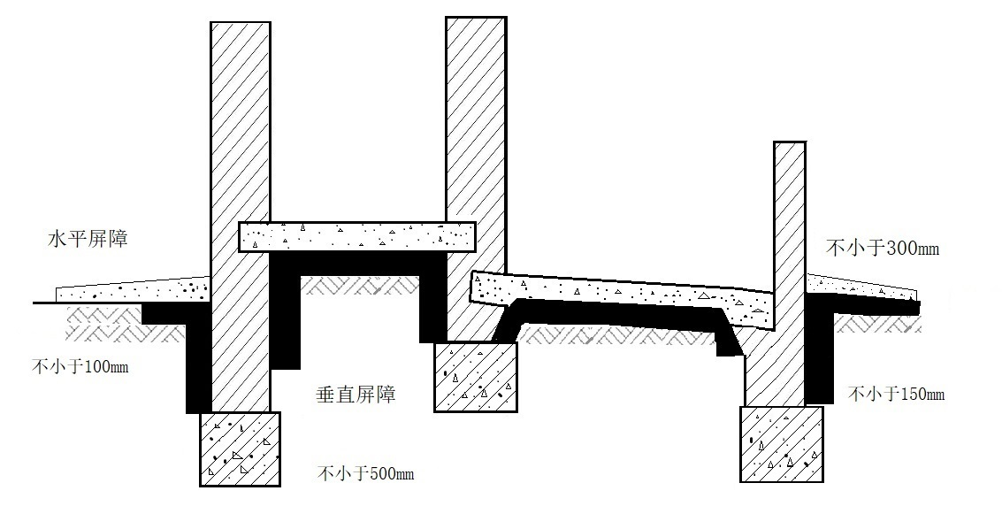
不小于500mm

图4.4.4-1 非架空层药物土壤屏障设置示意图
2 架空层可按图4.4.4-2设置；

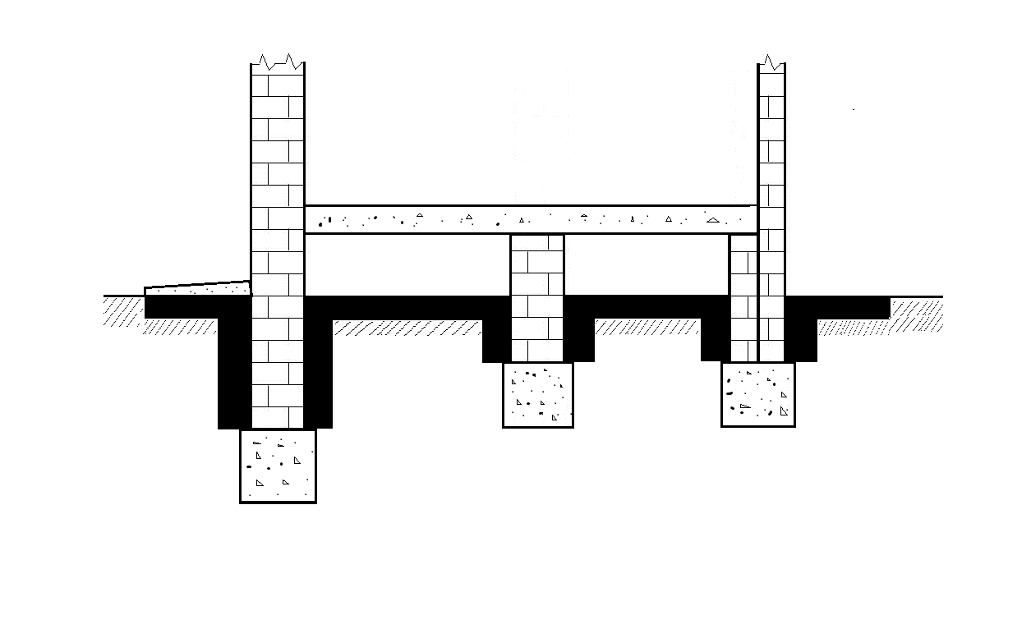
不少于500mm
不少于300mm
水平屏障
不少于150mm

不少于100mm

垂直屏障

图4.4.4-2 架空层药物土壤屏障设置示意图
3 地下室（埋深小于等于3m）可按图4.4.4-3设置。
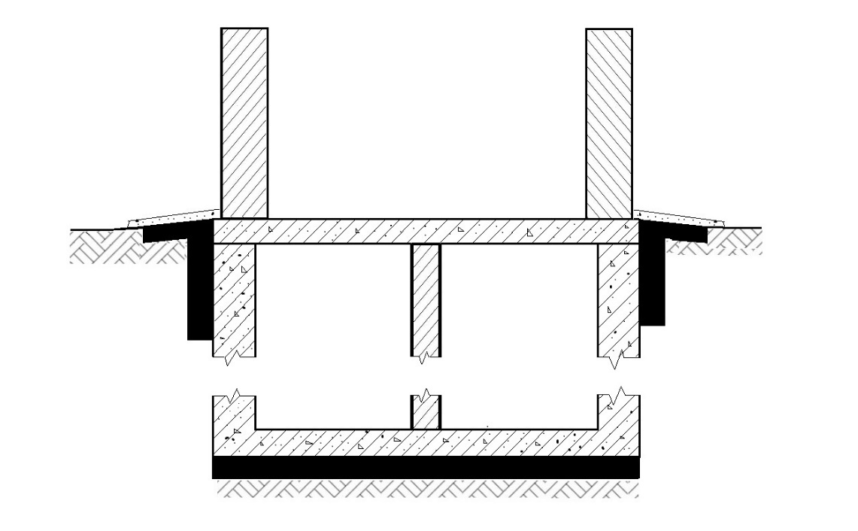
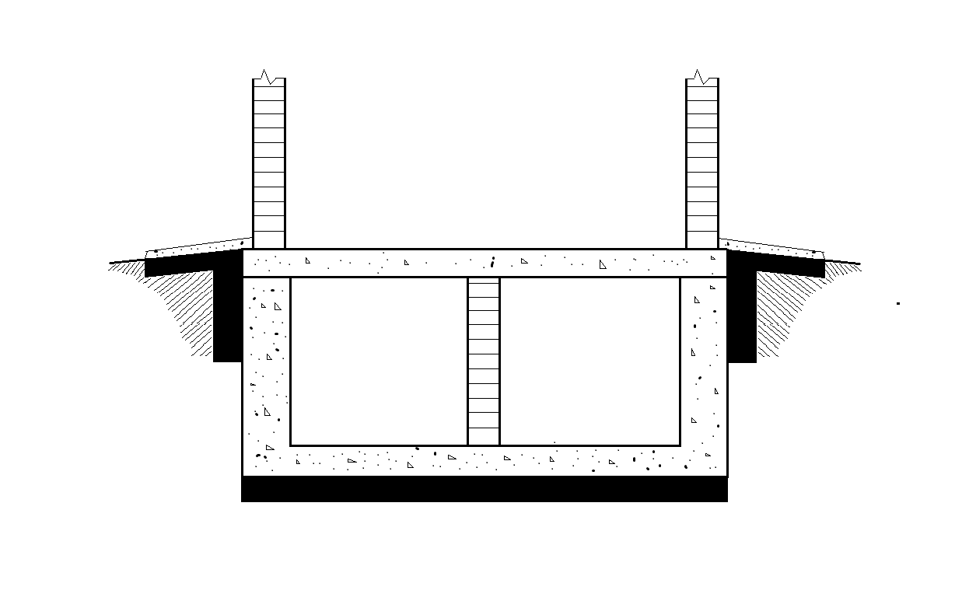

不小于300mm

不小于100mm
不小于150mm
水平屏障

不小于100mm
垂直屏障
不小于500mm

水平屏障（埋深≤3m时设置）

图4.4.4-3 地下室药物土壤屏障设置示意图
4.4.5 药物土壤屏障设置药液用量应符合下列规定：
1 垂直屏障的药液使用量应为25L/m³~30L/m³；
2 水平屏障的药液使用量应为3L/m²~5L/m²。
4.4.6 房屋室内药物土壤屏障设置，应在铺设防潮材料或浇筑混凝土地坪前进行；有架空层的房屋基础药物土壤屏障设置，应在安放架空板前进行，且施工完成后应尽快安装架空板。
4.4.7 房屋周围或散水坡药物土壤屏障设置，应在墙体外围清理完成、入户管道安装完毕、回填土到位后进行。药物屏障设置完成后，应尽快进行室外地坪的施工。
4.4.8 水平屏障设置可采用低压喷洒法，垂直屏障设置可采用低压喷洒、分层低压喷洒或杆状注射法。
4.4.9 房屋伸缩缝、沉降缝、抗震缝等处，应在密封前完成药物屏障的设置，且药物屏障设置采用由上而下沿缝灌注药液的方法。
4.4.10 药物壁体屏障设置的楼层数宜根据当地白蚁危害种类和危害程度确定。药物壁体屏障设置应符合下列规定：
1 室内砌体墙的药物屏障，其设置高度不应小于500mm；
2 室内管道竖井、电梯井、管沟等内壁应设置药物屏障；
3 门洞、窗洞、电源插座和配电箱等处的墙体应设置药物屏障；
4 露出土壤的柱500mm范围内应设置药物屏障；
5 药物壁体屏障设置药液用量不应小于1.50L/m²；
6 电梯井、管缆井、埋地管线周围土壤或管道地沟等处药物屏障设置可采用低压喷洒法。
4.4.11 药物木构件屏障设置的楼层数可根据当地白蚁危害种类和危害程度确定。药物木构件屏障设置应符合下列规定：
1 房屋木构件药物屏障设置范围应符合表4.4.11的要求。
表4.4.11 房屋木构件药物屏障设置范围
木构件名称 | 设置部位
门框、窗框 | 贴墙周边和贴地周边
木砖 | 整体
木屋架 | 上、下弦两端各约1000mm长度
木过梁 | 整体
木搁棚（楼幅） | 入墙端500mm长度
檩、椽、檐 | 整体
楼板 | 贴墙约500mm长度
木柱脚 | 贴地端约1000mm长度

2 对无法拆除的建筑木模板等也应设置药物屏障。
3 药物木构件屏障设置药液用量不应少于0.20L/m²。
4.4.12 木构件应在加工成型后、涂刷防腐剂（或涂料）前设置药物屏障，可采用涂刷法、喷洒法或浸泡法。当经过药物处理后的木构件在安装施工中被裁切或刨削后，应对切面重新进行药剂处理。
对于房屋建设施工过程中难以拆除的基础木模板和木板等木质材料，可采用涂刷法或喷洒法进行药剂处理。
4.4.13 穿越房屋的管道入口处的房屋侧墙外侧应沿管道设置宽度不小于300mm、半径宽度150mm的环状药物屏障可按图4.4.13设置。
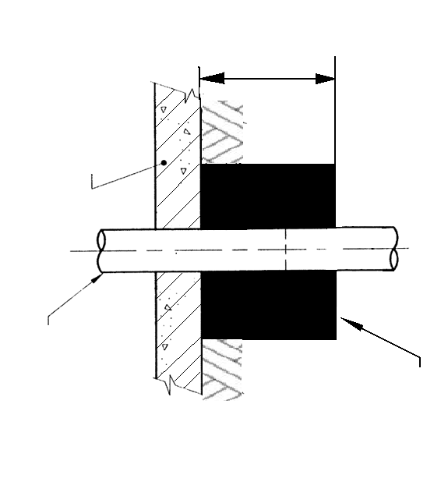
房屋内部
房屋侧墙
不小于300mm

不小于150mm

环状屏障
穿越房屋的管道

图4.4.13 穿越房屋的管道入口处药物屏障设置
4.4.14 经药剂处理的区域，应有防止雨水、其他用水冲刷和浸泡的措施，且不应在中、大雨前24h内施工。
4.4.15 药物屏障宜一次设置完成，对不能一次设置完成的，应分次设置，每次施药处理应做好衔接，并应在施工平面图上标明每次施药的范围、浓度、时间等。
4.4.16 白蚁防治单位在每次施工完毕后，应按附录A.0.3的规定填写《房屋白蚁预防工程药物屏障施工记录表》。
4.4.17 房屋白蚁预防工程药物屏障设置施工完成后应定期进行复查回访，第一次复查回访的间隔时间宜为3年~5年。
4.4.18 在复查时应对房屋和周边环境进行蚁情检查，发现白蚁危害的，应及时采取措施进行灭治。
4.4.19 复查回访完毕，应按附录A.0.4的规定填写《房屋白蚁预防工程回访复查表》。

4.5监测控制
4.5.1 建设单位应委派专人协助监测装置安装施工。安装时应检查环境中是否有白蚁危害，如发现白蚁危害，应及时进行治理。
4.5.2 白蚁监测系统宜在房屋建成或室外绿化完工后安装，且监测系统的选择和应用应根据房屋结构、周边绿地、管线分布和白蚁种类等情况综合确定。
4.5.3 监测控制技术的施工方案应包括下列内容：
1 监测装置安装位置和数量；
2 监测装置安装施工安排；
3 其他需要注意的事项。
4.5.4 地下型监测装置安装应符合相关产品使用说明的规定，可按图4.5.4设置：
1 应避开地下管线；
2 安装位置宜距房屋外墙外侧500mm~1000mm或散水坡外侧100mm~500mm的土壤中，并宜保持同一水平距离；
3 安装间距宜为3000mm~5000mm。
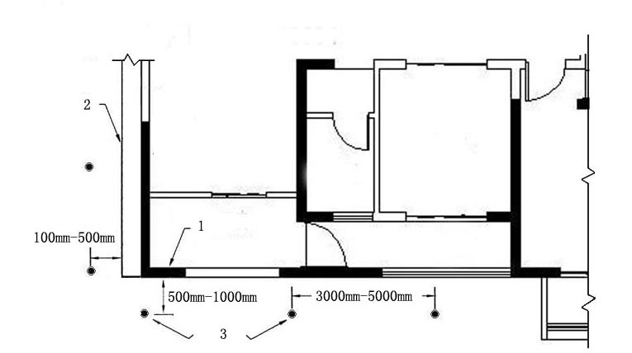
图4.5.4 常见监测装置安装示意图
1—外墙； 2—散水坡； 3—白蚁监测装置
4.5.5 地下型监测装置应紧贴周边土壤，顶盖应与地面齐平。当在人员活动频繁、管理条件较差的环境中安装监测装置时，在其顶盖上方宜覆盖20mm-50mm厚的土壤或草皮等。
4.5.6 监测装置安装完成后，白蚁防治单位应对监测装置统一编号，设置现场标志，并绘制安装位置示意图。
4.5.7 监测装置安装完毕后，应按附录A.0.5的规定填写《房屋白蚁预防工程监测控制装置安装记录表》。
4.5.8 监测装置日常检查维护每年不应少于2次，宜在白蚁活动盛期进行。
4.5.9 监测装置日常检查应包括下列内容：
1 监测装置运行情况；
2 白蚁进入情况；
3 饵料质量情况；
4 安装环境变化情况。
4.5.10 监测装置日常维护应包括下列内容：
1 更换监测装置内发霉、腐烂的饵料；
2 清除监测装置四周的灌木、杂草，清除监测装置内的泥土、树根、草根等；
3 清除进入监测装置内的其他动物；
4 根据安装环境的变化，调整松动、积水和遭破坏的监测装置的安装位置，重新安装，或增减监测装置的数量。
4.5.11 当日常检查中发现地下型监测装置有白蚁进入迹象或发现白蚁个体时，应按照附录B的规定进行治理，经治理并确定白蚁群体被消灭后，应对相关装置进行清理，并重新放入饵料或安装新的监测装置。
4.5.12 如地下型监测装置具有自动报警的功能，当检测设备接收到报警信号时，应人工实地确认装置内白蚁聚集情况。
4.5.13 应定期检查房屋内部的白蚁活动情况，如发现白蚁的活动迹象应及时进行白蚁治理。
4.5.14 检查、维护结束后，应按附录A.0.6的规定填写《房屋白蚁预防工程监测控制装置检查与维护记录表》。

4.6质量评价
4.6.1 白蚁防治单位应在药物屏障施工质量自检合格后，或在地下型监测控制装置安装质量自检合格后，会同建设单位（监理单位）或质量监督机构进行质量评价。
4.6.2 房屋白蚁预防工程质量评价合格应符合下列规定：
1 各项技术指标与白蚁预防技术方案相符；
2 技术资料完整；
3 履行完成合同约定的其他事项。
4.6.3 房屋白蚁预防工程质量评价应包括下列内容：
1 房屋场地调查与蚁害处理情况；
2 施工方案编制及实施情况；
3 药物屏障的设置情况；监测装置的类型、产品质量、安装数量和安装质量；
4 施工方案要求的其他项目。
4.6.4 药物屏障白蚁预防工程实施时宜在过程中进行中间评价。
中间评价应包括下列内容：
1 药物木构件屏障设置；
2 地基、地坪等药物土壤屏障设置；
3 药物壁体屏障设置。
中间评价可采用下列方式：
1 预防实施时，相关方人员旁站监督，现场检查、记录；
2 预防实施后，可对药物屏障进行抽样检测。
4.6.5 对药物屏障宜进行抽样检测，检测报告可作为质量评价资料。
4.6.6 房屋白蚁预防工程的技术资料应完整，并应符合表4.6.6的要求。
表4.6.6 房屋白蚁预防工程的技术资料
序号 | 资料项目 | 资料内容
1 | 白蚁预防工程合同（或协议、公共服务受理登记单） | 合同（或协议、登记单）、附件
2 | 施工单位有关证件； | 单位证件的复印件
3 | 房屋白蚁预防工程项目信息表 | 工程概况、现场调查情况等的记录
4 | 蚁情调查及蚁害处理情况 | 蚁情调查报告、白蚁灭治记录
5 | 房屋白蚁预防工程项目施工方案 | 施工方案、相关图纸、目录摘要、变更联系单
6 | 药剂、监测装置、饵剂、饵料的质量证明文件 | 出厂合格证、抽样检测报告
7 | 房屋白蚁预防工程施工记录表 | 每次施工的详细记录、施工汇总表、监测装置安装的标示图
8 | 工程质量事故记录 | 有关工程质量事故的记录
9 | 其他资料 | 中间评价资料、实施总结报告、检测报告等
4.6.7 白蚁预防工程质量评价结束后，白蚁防治单位应按附录C.0.1、C.0.2的规定，分别填写《房屋白蚁预防工程（药物屏障）质量评价表》、《房屋白蚁预防工程（监测控制）质量评价表》。

5 白蚁治理

5.1 一般规定
5.1.1 本章适用于既有房屋白蚁灭治和白蚁综合治理的实施及质量评价。
5.1.2 既有房屋及其周边园林植被中存在多种白蚁且危害严重，采用单一白蚁防治技术不能保证治理质量时，宜对治理区域进行白蚁综合治理。
5.1.3 白蚁综合治理实施过程中，白蚁防治单位应与治理区域管理责任方建立工作机制，管理责任方应有专人负责协调白蚁综合治理过程中的施工安排。
5.1.4 白蚁综合治理完成后，宜进行治理质量评价。
5.1.5 白蚁综合治理资料应对各项目进行单独建档。

5.2 蚁情调查
5.2.1 既有房屋白蚁灭治实施前应按幢（或户）进行白蚁危害现场调查。现场调查应包括下列主要内容：
1 白蚁种类及活动范围；
2 白蚁危害部位和损坏程度；
3 白蚁分飞和巢位情况；
4 外围环境白蚁情况。
5.2.2 现场调查可采取现场勘查、装置监测和仪器探测等方法。
5.2.3 现场调查结束后，可按附录D.0.1的规定填写《房屋白蚁危害情况现场调查记录表》。
5.2.4 白蚁综合治理实施前应先对治理区域进行蚁情调查，并按照现行国家标准《建设工程白蚁危害评定标准》GB/T 51253的规定进行白蚁危害等级评定，并应按附录D.0.2的规定填写《区域房屋白蚁危害等级评定表》。
5.2.5 拟实施白蚁综合治理的区域应根据蚁情调查的结果按照下列规定分类实施：
1 基本无蚁害的，宜进行蚁情监测；
2 白蚁危害一般的，应进行白蚁危害点的灭治处理；
3 白蚁危害严重的，应对全区域实施白蚁综合治理。

5.3 房屋白蚁灭治
5.3.1 房屋白蚁灭治项目实施前，白蚁防治单位应根据现场调查结果，按照附录E.0.1的规定填写《房屋白蚁灭治工程项目施工方案》。
5.3.2 白蚁防治单位应在每次灭治施工完毕后，按附录E.0.2的规定填写《房屋白蚁治理工程项目施工记录表》。
5.3.3 治理期内白蚁防治单位应在每年白蚁活动盛期定期回访复查，并按附录E.0.3的规定填写《房屋白蚁治理工程回访复查记录表》。安装监测控制装置的，还应按4.5.8-4.5.13的规定进行检查维护，并按附录E.0.4的规定填写《房屋白蚁治理工程监测装置检查和维护记录表》。

5.4 白蚁综合治理
5.4.1 白蚁综合治理项目实施前应对治理区域进行调查，调查应包括下列内容：
1 治理区域的地址、名称和建设情况；
2 白蚁预防和治理的历史情况；
3 房屋周边土质、绿化和植被情况；
4 地下管线铺设情况。
5.4.2 白蚁防治单位应根据蚁情调查结果和场地情况，制订白蚁综合治理技术方案。白蚁综合治理技术方案应主要包括下列内容：
1 治理区域的基本情况；
2 治理范围和治理目标；
3 治理策略、方法及技术措施；
4 施工安排；
5 质量控制与实施安全管理；
6 质量评价；
7 经费预算；
8 工作建议；
9 相关附件。
5.4.3 白蚁综合治理技术方案应由技术负责人审核合格后，经治理区域管理责任方同意后实施。实施过程中现场情况与方案不符合的，应根据实际情况变更技术方案，并经技术负责人和治理区域管理责任方批准后实施。
5.4.4 白蚁防治单位应在白蚁综合治理项目实施时实行流程控制和过程管理，应满足下列要求：
1 设立项目组，配备满足实施要求的各类人员，实行项目负责人制；
2 治理区域管理责任方应对项目实施进行全过程监督，负责治理效果的验收，并做好实施的协调。
5.4.5 白蚁综合治理每次施工完毕后，应按附录E.0.2的规定填写《房屋白蚁治理工程项目施工记录表》。
5.4.6 白蚁综合治理的治理期宜为3年。治理期内，白蚁防治单位应按合同（或协议）完成回访复查，并按附录E.0.3的规定填写《房屋白蚁治理工程回访复查表》。安装监测控制装置的，还应按4.5.8-4.5.13的规定进行检查维护，并按附录E.0.4的规定填写《房屋白蚁治理工程监测装置检查和维护记录表》。
5.4.7 白蚁综合治理的治理期内，白蚁防治单位宜对治理区域内未发现白蚁危害、未采取防治措施的治理对象进行蚁情监测。
5.4.8 蚁情监测可每年在白蚁活动盛期采用现场勘查、问询和装置监测的方式进行，并按附录F的规定填写《房屋白蚁蚁情监测核查记录表》。
5.4.9 白蚁综合治理项目实施全过程中，白蚁防治单位应及时整理实施过程中的资料并存档。

5.5 白蚁治理技术
5.5.1 房屋白蚁治理的技术主要包括喷粉法、饵剂法、液剂法、诱杀法、熏蒸法、监测控制技术等，各种技术的技术要点见附录G。
5.5.2 房屋白蚁治理的范围宜包括发现白蚁危害的房屋本体和周边植被等。
5.5.3 房屋白蚁治理应根据不同的危害白蚁种类和防治条件，选择适宜的白蚁防治技术，并应符合下列要求：
1 土木两栖性白蚁危害的，可采用诱杀法、喷粉法、液剂法、监测控制技术等；
2 土栖性白蚁危害的，可采用喷粉法、诱杀法、监测控制技术等；
3 木栖性白蚁危害的，可采用液剂法、熏蒸法等。
5.5.4 发生的白蚁危害符合下列情况之一的，应对已发现的白蚁危害点等处理对象，选择喷粉法或饵剂法进行药物灭杀：
1 在危害点、泥被、泥线、蚁路发现较多白蚁活动；
2 发现分飞孔，且尚在分飞期，有较多白蚁活动；
3 已确定白蚁巢位或发现白蚁巢体；
4 诱集器、监测装置内引诱到较多白蚁；
5 白蚁可能蔓延危害处。
5.5.5 发现土木两栖性白蚁、土栖性白蚁等危害，且符合下列情况之一的，宜采用监测控制技术：
1 在地面或近地面处发现白蚁危害点的；
2 在地面或近地面处发现泥被、泥线、蚁路、分飞孔等白蚁活动迹象的；
3 有必要对白蚁活动情况进行监测的。
5.5.6 发现土木两栖性白蚁、土栖性白蚁等危害，且符合下列情况之一的，宜采用诱杀法：
1 发现白蚁危害点，但未见白蚁活体或只见少量白蚁；
2 发现泥被、泥线、蚁路、分飞孔等白蚁活动迹象，但白蚁个体活动不明显；
3 基本确定白蚁巢位，但白蚁活动不明显；
4 疑似有白蚁危害或活动，但未见到白蚁活体或白蚁活动迹象不明显。
5.5.7 发现白蚁危害符合下列情况之一的，可采用液剂法：
1 发现土木两栖性白蚁的危害点或蚁路、分飞孔等白蚁活动迹象，且可直接或造孔灌注液剂的；
2 发现土栖性白蚁的危害点或泥被、泥线等白蚁活动迹象的；
3 发现干木白蚁危害，且危害范围较小、可造孔灌注液剂的；
4 对白蚁有可能蔓延危害的部位进行预防性处理的。
5.5.8 发现干木白蚁危害，且符合下列情况之一的，可采用熏蒸法：
1 木构件有干木白蚁危害，且危害范围较广的；
2 木构件或木制居家用品有干木白蚁危害，且可移动至可密闭空间的。
5.5.9 在白蚁活动迹象明显，但不适宜采用其他防治技术时，可采用地上型饵剂系统。
5.5.10 对适宜采用药物屏障的治理对象，宜按照4.4的规定实施。

5.6 质量评价
5.6.1 房屋白蚁灭治项目完成后，白蚁防治单位应按附录H.0.1的规定填写《房屋白蚁灭治工程质量评价表》，请房屋相关责任人评价并签字。
5.6.2 房屋白蚁灭治的质量应符合下列规定：
1 已发现的白蚁危害点经治理后未发现白蚁活体；
2 治理期内已治理房屋未出现新的白蚁活动迹象；
3 治理期内房屋周边环境的树木和绿地未发现白蚁活动迹象。
5.6.2 白蚁综合治理应在治理期结束后，会同治理区域管理责任方或质量监督机构进行效果评价。
5.6.3 白蚁综合治理质量评价主要应包括技术资料的完整性、白蚁防治实施的规范性、白蚁治理效果的达标程度等内容。
5.6.4 技术资料应完整，并应符合表5.6.4的要求：
表5.6.4房屋白蚁综合治理的技术资料清单
序号 | 资料项目 | 资料内容
1 | 白蚁综合治理合同（或文件） | 合同（或协议、文件、登记单）、附件
2 | 蚁情调查资料 | 蚁情调查记录表单，调查报告和危害等级评定结果
3 | 白蚁综合治理工程技术方案 | 施工方案、相关图纸、目录摘要、变更联系单等
4 | 施工记录表 | 每次施工的详细记录、施工汇总表、诱杀装置和监测装置安装的标示图等
5 | 安全生产记录 | 药物、设备出入库表单，施工安全记录
6 | 白蚁综合治理施工总结 | 治理期内各年度施工情况汇总及分析，项目全部完工后的竣工报告。
7 | 其他资料 | 施工过程监督记录，药物、产品、设备等质量证明文件和抽检报告等
8 | 施工单位有关证件； | 单位证件的复印件
5.6.5 项目实施过程中采用的白蚁防治技术和使用的药剂、产品、设备等应符合技术方案的要求。
5.6.6 白蚁综合治理质量应符合下列规定：
1 治理区域内已发现的白蚁危害点经治理后未发现白蚁活体；
2 治理区域内白蚁危害率下降90%及以上；
3 经治理的房屋未发现新的白蚁活动迹象；
4 治理区域内房屋建筑和园林植被白蚁危害等级按现行国家标准《建设工程白蚁危害评定标准》GB/T 51253评定不高于I级；
5 未发生安全生产事故。
5.6.7 白蚁综合治理质量的评价人员应由白蚁防治单位、治理区域管理责任方和第三方专家组成，采取资料核查、现场勘查、装置监测等方法综合实施。
5.6.8 白蚁综合治理质量的评价过程应符合下列规定：
1 治理区域内已发现的白蚁危害点宜全部进行评价；
2 对发生过白蚁危害的治理对象，应抽取不少于5处房屋建筑、不少于3处园林植被作为评价点进行现场勘查；
3 采用装置监测方法评价时，应在评价前至少3个月确定评价点并按要求安装监测装置，装置安装和评价活动应在白蚁活动盛期进行。
5.6.9 白蚁综合治理质量评价结束后，应按附录H.0.2的规定填写《房屋白蚁综合治理工程质量评价表》。

附录A 房屋白蚁预防工程项目表式
A.0.1 房屋白蚁预防工程项目信息按表A.0.1的规定填写
表A.0.1 房屋白蚁预防工程项目信息表
登记编号：
项目名称 |  |  | 项目地址
建设单位 |  |  | 联系人 |  | 联系电话
监理单位 |  |  | 承建单位
房屋用途 |  |  | 房屋结构
工地联系人 |  |  | 联系电话
工程幢数 |  |  | 层 数
建筑面积 |  |  | 底层面积
建筑  场地  和周围环境蚁害及处理情况 | 调查人：  日 期： 年 月 日
建筑场地  清理  情况 | 处理人：  日 期： 年 月 日
备注

A.0.2 房屋白蚁预防工程施工方案按表A.0.2的规定填写
表A.0.2 房屋白蚁预防工程项目施工方案
登记编号：
工程名称 |  | 工程地址
建设单位 |  | 工地联系人
联系电话 |  | 幢 号
房屋层数 |  | 建筑面积 | m²
底层面积 | m² | 周边长度 | m
房屋结构
防治技术
药物名称 |  | 监测控制装置名称
总 药 量 | kg | 类型（地上/地下）
底层用药量 | kg | 数量 | 个
施工方案制订人： 审核人：

日期： 年 月 日
A.0.3 房屋白蚁预防工程药物屏障施工记录按表A.0.3的规定填写
表A.0.3 房屋白蚁预防工程药物屏障施工记录表
登记编号：
工程名称 |  |  |  | 工程地址
建设单位 |  |  |  | 联系电话
监理单位 |  |  |  | 承建单位
工地联系人 |  |  |  | 联系电话
工程幢号 |  |  |  | 建筑面积
底层面积 |  |  |  | 层 数
施工日期 | 施工内容 |  | 施工范围 |  | 药物使用情况 |  | 施工人员 | 建设单位代表
项目负责人
附：药物土壤屏障施工标示图

A.0.4 房屋白蚁预防工程药物屏障回访复查记录按表A.0.4的规定填写
表A.0.4 房屋白蚁预防工程回访复查表
（药物屏障使用）
登记编号：
建设单位 |  |  | 单位地址
工程名称 |  |  | 工程地址
联系电话 |  |  | 竣工日期
建筑面积 |  |  | 房屋幢数
复查情况
单位变更 |  |  | 地址变更
蚁害情况：

检查人： 检查日期： 年 月 日
处理情况：

处理人： 处理日期： 年 月 日
建设单位（或业主代表）意见：  （签章）  年 月 日 |  |  | 复查单位：  （公章）  年 月 日
备注 | 本次回访复查系该工程项目竣工后第 年第 次复查。

A.0.5 房屋白蚁预防工程监测控制装置安装记录按表A.0.5的规定填写
表A.0.5 房屋白蚁预防工程监测控制装置安装记录表
登记编号:
工程  情况 | 项目名称 |  |  |  |  |  | 项目地址
 | 施工联系人 |  |  |  |  |  | 联系电话
 | 建筑面积 |  |  | m² |  |  | 占地面积 |  | m²
施工记录 | 幢 号
 | 房屋长度 |  |  | m |  |  | 房屋宽度 |  | m
 | 房屋周长 |  |  | m |  |  | 层 次
 | 监控系统名称 |  |  |  |  |  | 安装数量 |  | 个
 | 安装工时 |  |  | 人/天
安装情况
建设单位  （物业企业）  证明 |  | 签章
施工人员 |  |  |  |  | 项目负责人
附：监测装置安装位置标示图

A.0.6 房屋白蚁预防工程监测控制装置检查和维护记录按表A.0.6的规定填写
表A.0.6 房屋白蚁预防工程监测控制装置检查与维护记录表
登记编号：
工程名称 |  |  | 工程地址
工地联系人 |  |  | 联系电话
工程幢号 |  |  | 层 数
安装时间 |  |  | 安装数量
监测装置  编 号 | 检查日期
 | 年 月 日 | 年 月 日 | 年 月 日 | 年 月 日 |  | 年 月 日
检查人员
审核人员
备 注 | 表格记录方式：  - 有白蚁标记＋，无白蚁标记－；  - 乳白蚁种群标记C，散白蚁种群标记R，土白蚁种群标记O，大白蚁种群标记M；  2、重新更换饵料标记☆；  3、投入饵剂标记△。
附：监测装置施工图

附录B（规范性） 监测控制装置发现白蚁后的检查与处置
B.0.1 白蚁监测装置应定期进行检查和维护，且检查次数与时间应根据预防区域内白蚁种类、白蚁种群数量及活动情况、房屋所在环境、季节特点、饵料消耗等情况确定。监测装置内发现白蚁的，检查次数应符合下列规定：
1 对于乳白蚁危害的，应每1周~2周检查1次，喷粉法处理或者投放饵剂后，应每2周检查1次，直至白蚁群体被消灭；
2 对于散白蚁危害的，应每2周~4周检查1次，喷粉法处理或者投放饵剂后，应每2周检查1次，直至白蚁群体被消灭。
B.0.2 白蚁监测装置监测到白蚁后，可在监测装置内喷粉法处理或者直接投放饵剂灭杀白蚁，并应符合下列规定：
1 当监测装置内白蚁较活跃、数量较多时，可喷撒粉剂或投放饵剂；
2 当监测装置内的白蚁数量较少时，若饵料被取食不多，且为新鲜痕迹，可喷撒粉剂或投放饵剂；若饵料所剩不多，应重新添加饵料，并作为下次检查的重点，待诱集到较多的白蚁后再喷撒粉剂或投放饵剂；在不适宜于白蚁活动的季节，不喷撒粉剂或投放饵剂；
3 应缩短监测装置中白蚁的暴露时间和减轻对监测装置中白蚁活动的干扰。
B.0.3 投放饵剂的监测装置应及时添加饵剂，当投放的饵剂在2周内消耗完时，宜在其四周50cm半径范围内增设监测装置。对乳白蚁危害的，宜增设3个~4个，对散白蚁危害的，宜增设1个~3个。增设的监测装置内可直接放置饵剂，也可先放饵料，聚集到白蚁后再换成饵剂或者采取喷粉法处理。
B.0.4 对监测到的白蚁群体，宜进行区分，并应分别记录。当一个白蚁群体被消灭后，应对相关监测装置进行清理，并重新放入饵料或安装新的监测装置。

附录C 房屋白蚁预防工程质量评价表式
C.0.1 房屋白蚁预防工程（药物屏障）质量评价按表C.0.1的规定填写
表C.0.1 房屋白蚁预防工程（药物屏障）质量评价表
登记编号：
工程名称 |  |  | 工程地址
建设单位 |  |  | 联系人及电话
承建单位 |  |  | 建筑面积
开工日期 |  |  | 竣工日期
药剂名称 |  | 药剂浓度及用量 | 药物屏障的类型、面积、部位及施工完成情况
单位自检情况  质检员：  白蚁防治单位：（公章）  年 月 日 |  |  |  | 质量评价意见：  评价人员（签名）：  年 月 日
备注

C.0.2 房屋白蚁预防工程（监测控制）质量评价按表C.0.2的规定填写
表C.0.2 房屋白蚁预防工程（监测控制）质量评价表
登记编号：
工程名称 |  | 工程地址
建设单位 |  | 联系人及电话
承建单位 |  | 建筑面积
开工日期 |  | 竣工日期
监测装置型号 |  | 安装数量 | 只
单位自检情况 | 质检员：  白蚁防治单位：（公章）  年 月 日
质量评价意见 | 评价人员（签名）：  年 月 日
备注

附录D 房屋白蚁治理危害情况调查评定表式
D.0.1 房屋白蚁危害情况现场调查应按表D.0.1的规定填写
表 D.0.1房屋白蚁危害情况现场调查记录表
登记编号： 调查日期： 年 月 日
联系地址
概况 | 房屋联系人 |  |  | 联系方式
 | 名称/幢号/房号 |  |  | 建造年份 |  |  | 年
 | 结构类型 | □木结构 □砌体结构 □钢混结构 |  | 建筑面积 |  | m²
 | 白蚁预防史 | □有 □无 |  | 预防时间
 | 白蚁危害史
白蚁危害现状 | 有无白蚁危害 | □有 □无（如无，以下不填）
 | 房屋主体  白蚁危害情况 | 白蚁种类：□乳白蚁 □散白蚁 □土白蚁 □大白蚁 □楹白蚁 □堆砂白蚁 □其他：
 |  | （危害点和危害程度）
周边环境
白蚁危害情况
白蚁危害程度 | □I级别（基本无蚁害） □II级（危害一般） □III级（危害严重）
调查人员 |  |  | 房屋责任人
备注

D.0.2 区域性房屋白蚁综合治理白蚁危害等级评定应按表D.0.2的规定填写
表 D.0.2 区域房屋白蚁危害等级评定表

评定日期： 年 月 日
项目名称
治理区域地址
概况 | 联系人 |  |  |  | 联系方式
 | 房屋建筑总数 |  |  |  | 建筑面积 |  | m²
 | 现场调查总数 |  |  |  | 建筑面积 |  | m²
白蚁危害情况 | Ⅰ级白蚁危害房屋 |  | 幢 |  | 区域房屋建筑白蚁危害等级指数
 | Ⅱ级白蚁危害房屋 |  | 幢
 | Ⅲ级白蚁危害房屋 |  | 幢
 | 白蚁种类 | □乳白蚁 □散白蚁 □土白蚁 □大白蚁 □楹白蚁  □堆砂白蚁 □其他：
房屋
白蚁危害情况
园林植被
白蚁危害情况
评定
结论
白蚁危害程度 | □I级别（基本无蚁害） □II级（危害一般） □III级（危害严重）
调查  人员 |  |  |  | 治理区域管理方责任人
备注

附录E 房屋白蚁治理工程项目表式
E.0.1 房屋白蚁灭治工程项目施工方案应按表E.0.1的规定填写
表 E.0.1房屋白蚁灭治工程项目施工方案
登记编号：
项目地址
房屋联系人 |  | 联系方式
施工联系人 |  | 联系方式
房屋结构 |  | 建筑面积 | m²
药物名称 |  | 用药量
监测装置  名称 |  | 装置数量
其他药物
及设备
施工方案：

编制人：
年 月 日
审核意见 | 审核人：  年 月 日
变更情况
备 注

E.0.2 房屋白蚁治理工程项目施工记录应按表E.0.2的规定填写
表 E.0.2房屋白蚁治理工程项目施工记录表
登记编号： 施工日期： 年 月 日
项目地址
工程类型 | □房屋白蚁灭治 □房屋白蚁综合治理
施工联系人 |  | 联系方式
房屋结构 |  | 建筑面积 | m²
药物名称 |  | 用药量
监测装置  名称 |  | 装置数量
其他药物
及设备
施工情况（如安装地下型监测控制装置需标注布点图）：

施工人员：
年 月 日
房屋联系人  意见 | 签字：  年 月 日
备 注

E.0.3 房屋白蚁治理工程项目回访复查记录应按表E.0.3的规定填写
表 E.0.3房屋白蚁治理工程回访复查记录表
登记编号： 施工日期： 年 月 日
项目名称
工程地址
工程类型 |  | □房屋白蚁灭治 □房屋白蚁综合治理
房屋联系人 |  |  | 联系电话
建筑面积 |  |  | 治理日期
复查情况
蚁害情况：

检查人： 检查日期： 年 月 日
处理情况：

处理人： 处理日期： 年 月 日
房屋联系人意见：  （签字）  年 月 日 |  |  | 复查单位：  （公章）  年 月 日
备注 | 本次回访复查系该工程项目治理完成后第 年第 次复查。

E.0.4 房屋白蚁治理工程项目监测装置检查和维护记录应按表E.0.4的规定填写
表 E.0.4房屋白蚁治理工程监测装置检查和维护记录表
项目名称
工程地址
工程类型 | □房屋白蚁灭治 □房屋白蚁综合治理
房屋联系人 |  |  | 联系电话
安装时间 |  |  | 安装数量
监测装置  编 号 | 检查日期
 | 年 月 日 | 年 月 日 | 年 月 日 | 年 月 日 |  | 年 月 日
检查人员
审核人员
备 注 | 表格记录方式：  1、有白蚁标记＋，无白蚁标记－；  2、乳白蚁种群标记C，散白蚁种群标记R，土白蚁种群标记O，大白蚁种群标记M；  3、重新更换饵料标记☆；  4、投入饵剂标记△；  5、应附监测装置施工图。

附录F 房屋白蚁蚁情监测核查记录表
表F 房屋白蚁蚁情监测核查记录表
项目名称
工程地址 |  |  |  |  |  | 监测日期
□  监测装置预警 | □  定期  检查  监测 | 装置总数 |  |  |  | 检查数量
 |  | 有蚁情数量 | 有蚁情点位编号
 | □  远程  实时  监测 | 装置总数 |  |  |  | 自动报警数量
 |  | 有蚁情数量 | 有蚁情点位编号
□  白蚁分飞监测 | 分飞时间
 | 房屋建筑  白蚁分飞 |  | 分飞点数量 |  |  |  | 白蚁种类
 |  |  | 分飞部位
 | 园林植被  白蚁分飞 |  | 分飞点数量 |  |  |  | 白蚁种类
 |  |  | 分飞点情况
危害情况
调查人员签字：  年 月 日 |  |  |  | 房屋联系人意见：  签字：  年 月 日
备注
登记编号：

附录G 房屋白蚁治理技术要点
G.0.1 喷粉法的应用应符合下列规定：
1 应遵循“见蚁施药、多点少施”的原则；
2 宜在白蚁活动旺盛的季节进行；
3 应将粉剂以烟雾状均匀喷施在白蚁体表，且不影响白蚁的正常活动；
4 在泥被、泥线喷粉时，宜先挑开，再将粉剂喷在白蚁体表；
5 对分飞孔喷粉时，宜在白蚁分飞期间将粉剂喷在分飞孔内；
6 对白蚁巢体喷粉时，宜先在巢体上造孔，再将粉剂喷到巢体内部；
7 在诱集器、监测装置内喷粉时，宜先取出或掰开饵料，将粉剂喷在白蚁体表后复原。
G.0.2 饵剂的应用应符合下列规定：
1 宜投放在有白蚁活动的点位；
2 应根据发现白蚁的种类、个体数量和白蚁危害程度确定饵剂的产品及投放数量；
3 有白蚁活动的点位不宜投放饵剂的，可根据房屋结构和白蚁危害情况，在白蚁可能蔓延危害的点位投放饵剂；
4 投放饵剂应尽量不影响白蚁的正常活动；
5 贴挂在投放点位表面的饵剂，宜遮光、保湿；
6 塞挤到投放点位内部的饵剂，不应将蚁路、分飞孔等白蚁活动空间堵满，并应封闭或复原投放口；
7 埋入投放点位地下浅层的饵剂，宜用物件覆盖；
8 在引诱到白蚁的诱集器、监测装置内投放饵剂时，宜将饵剂投放在诱集器、监测装置内的饵料上面，减少对白蚁的干扰；
9 投放饵剂后应适时检查取食情况和治理效果，必要时补投饵剂；
10 不应在喷洒过白蚁防治液剂且尚处药效期内的点位投放饵剂。
G.0.3 喷洒法的应用应符合下列规定：
1 应按农药标签的标注配制规定浓度的液剂，并用专业药物喷洒器械进行施药；
2 应全面、均匀喷洒需要施药的点位，使注入的药液充分浸润、渗透有白蚁活动处，并在白蚁活动区域的环境中滞留。
G.0.4 诱杀法的应用应符合下列规定：
1 宜根据实际设置诱集箱、诱集堆、诱集坑等不同类型的诱集器诱集白蚁；
2 应根据白蚁种类的喜食性选择适宜的饵料；
3 诱集器的设置位置宜选择有白蚁活动的危害点、蚁路、分飞孔等，或估计有白蚁危害或活动处；
4 设置的诱集器宜遮光、紧贴、保湿，在地面设置时应防止积水；
5 当诱集器诱集到的白蚁数量较多时宜直接喷施粉状白蚁灭治药剂，白蚁数量较少时可在诱集器内投放白蚁防治饵剂；
6 诱集器经药剂处理后应定期检查，且应控制检查的频率和次数；
7 经药剂处理的诱集器未发现白蚁活动，但不确定治理效果时，应在周边另设诱集器重新观察。
G.0.5 熏蒸法的应用应符合下列规定：
1 熏蒸操作人员应受过熏蒸技术培训，熟悉熏蒸技术规程，能够熟练操作有关熏蒸仪器设备；
2 熏蒸操作人员在操作过程中应佩戴具有良好防毒性能、型号合适的防毒面具，穿工作服，戴手套；
3 投药前应检查帐幕（或其他熏蒸空间）的气密性，对可能的漏气部位进行仔细检查和封糊；
4 应在熏蒸现场外设置“熏蒸有毒”危险性标志，且在附近安排值守人员；
5 熏蒸时长宜为24~72小时；
6 熏蒸现场清理应在揭开帐幕（或开窗通风）至安全浓度后进行，通风时间不应少于48小时。
G.0.6 监测控制技术的应用应符合下列规定：
1 应根据使用要求选择适宜的产品；
2 监测装置应安装在有白蚁活动的区域，并符合白蚁的取食习性；
3 监测装置安装后的检查次数和时间间隔可根据气候条件、不同种类白蚁取食速度等因素进行确定；
4 当监测装置诱集到白蚁数量较多时宜直接喷施粉状白蚁灭治药剂，白蚁数量较少时可在监测装置内投放白蚁防治饵剂；
5 当饵料被白蚁取食消耗较大且无白蚁活动或霉变不利诱集白蚁时，应更换饵料。
G.0.7 采用地上型饵剂系统进行白蚁治理时，其应用应符合下列规定：
1 宜安装在有白蚁活动的危害点、蚁路、分飞孔、白蚁出没的缝隙等点位；
2 应根据安装点的情况选择适宜的安装方法，饵剂系统宜遮光、紧贴、保湿；
3 白蚁数量较多（或白蚁危害较严重）的点位可并列安装或叠加安装；
4 安装时应不干扰白蚁的正常活动；
5 应适时检查饵剂的被取食情况和白蚁治理效果，并应根据实际情况适时补充饵剂；
6 不应在喷洒过白蚁防治液剂且尚处药效期内的点位安装；
7 在对公众开放部位上设置时，宜对饵剂系统进行颜色处理，使其与安装载体颜色基本一致。

附录H 房屋白蚁治理工程质量评价表式
H.0.1 房屋白蚁灭治工程项目质量评价应按表H.0.1的规定填写
表 H.0.1房屋白蚁灭治工程质量评价表
登记编号：
项目名称
工程地址
工程  资料 | 灭治合同 | □无 □有 |  | 现场调查 | □无 □有
 | 施工方案 | □无 □有 |  | 施工记录 | □无 □有
白蚁灭治处理 | 白蚁危害点  处理 | 发现 处  处理 处 |  | 监测控制系统 | 埋设 个  检查维护 个·次
 | 其他处理
白蚁灭治质量评价 | 指 标 |  |  | 评价项
 | 已发现的白蚁危害点不存在白蚁活体 |  |  | □符合 □不符合
 | 已治理房屋未出现新的白蚁活动迹象 |  |  | □符合 □不符合
 | 房屋周边环境不存在白蚁活动迹象 |  |  | □符合 □不符合
安全  生产 | 安全生产事故 |  |  | □发生 □未发生
用户  评价 | □满意 □基本满意 □不满意
房屋联系人（签字）：
年 月 日
评价  结论 | 评价人员（签名）：  白蚁防治单位（公章）  年 月 日
备注
H.0.2 房屋白蚁综合治理工程项目质量评价应按表H.0.2的规定填写
表 H.0.2房屋白蚁综合治理工程质量评价表
登记编号：
项目名称
一、技术资料完整性
合同文件 | □齐全 □不齐全 |  | 蚁情调查记录 |  | □齐全 □不齐全
综合治理技术方案 | □齐全 □不齐全 |  | 施工记录 |  | □齐全 □不齐全
安全生产记录 | □齐全 □不齐全 |  | 施工总结 |  | □齐全 □不齐全
其他资料
二、药械的合规性
白蚁防治药剂 | □符合 □不符合 |  | 监测控制系统 |  | □符合 □不符合
实施器械 | □符合 □不符合 |  | 其他
三、白蚁综合治理效果评价
指 标 |  |  | 评价项
原有白蚁危害点全部不存在白蚁活体 |  |  | □符合 □不符合
治理区域内危害率下降90%以上 |  |  | □符合 □不符合
已治理房屋未出现新的白蚁活动迹象 |  |  | □符合 □不符合
治理区域内房屋白蚁危害等级不高于Ⅰ级 |  |  | □符合 □不符合
治理区域内园林植被白蚁危害等级不高于Ⅰ级 |  |  | □符合 □不符合
四、生产安全
未发生安全生产事故 |  |  | □符合 □不符合
五、评价结论
评价人员签名：
白蚁防治单位（公章）：  年 月 日 |  | 治理区域管理责任方（公章）：  年 月 日 |  | 评价专家签字：  年 月 日
六、备注

本标准用词说明

1 执行本标准条文时，对要求严格程度不同的用词说明如下：
1） 表示很严格，非这样做不可的用词：
正面词采用“必须”；反面词采用“严禁”。
2） 表示严格，在正常情况下均应这样做的用词：
正面词采用“应”；反面词采用“不应”或“不得”
3） 表示允许稍有选择，在条件许可时首先应这样做的用词：
正面词采用“宜”；反面词采用“不宜”。
4) 表示有选择，在一定条件下可以这样做的，采用“可”。
2 条文中指明应按其他有关标准、规范执行时，写法为“应按……执行”或“应符合……要求或规定”。

引用标准

- 《建设工程白蚁危害评定标准》GB/T 51253
- 《白蚁防治机构服务能力评价规范》T/CPMI 003

